НОД ПО РАЗВИТИЮ РЕЧИ В ПОДГОТОВИТЕЛЬНОЙ ГРУППЕ
ПО РАССКАЗУ Н.Н. НОСОВОА
«НА ГОРКЕ»
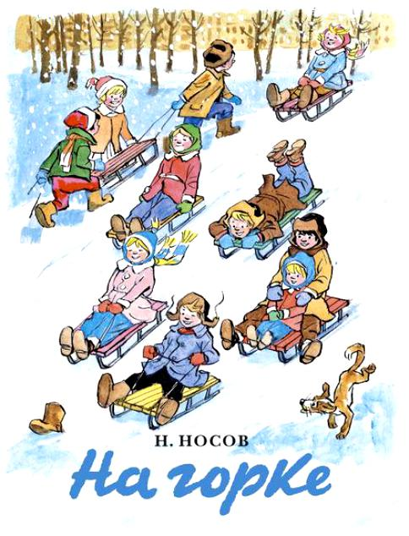

Задачи:
- Познакомить детей с рассказом Н. Н. Носова «На горке».
- Учить детей чувствовать и понимать характер образов художественных произведений ,усваивать последовательность развития сюжета, замечать выразительно-изобразительные средства, помогающие раскрытию содержания; учить детей понимать переносное значение некоторых словосочетаний и предложений.
- Формировать умение интонацией передавать настроение и чувства героев.
- Развивать воображение, умение домысливать текст, предугадывать ход событий.
- Воспитывать коммуникативные навыки.
Оборудование:
ХОД занятия.
1.Организационный момент.
–Ребята, я приглашаю вас сегодня в литературную гостиную. Приятно общаться с человеком веселым, доброжелательным. Начнем с игры «Привет, сосед!»
– Итак, повернитесь друг к другу, возьмитесь за руки и улыбнитесь…
Дети хором произносят текст:
Привет, сосед!
Улыбнись мне в ответ.
Я хочу, чтобы ты не грустил,
Всем улыбки сегодня дарил.
– Мне очень приятно видеть в ваших глазах лучики любознательности и творчества. Я чувствую, что вы готовы меня слушать и слышать

А теперь проведем небольшую речевую разминку, разогреем наш речевой аппарат.
Упражнения для развития артикуляционного аппарата.
(Чем глубже дышим, тем сильнее воздействие упражнения): вдох носом, выдох через рот; вдох, задержали дыхание, выдох; встать, расправить плечи, голову держать прямо, 1,2 – глубокий вдох (про себя), 3 – задержали дыхание, выдох – плавный счёт от 1 до 10 (или
Речевая гимнастика для язычка.
Ок-ок-ок – падает снежок.
Ип-ип-ип – слышу снега скрип.
Ре-ре-ре – горы в снежном серебре.
– Проговорите конец 1-го предложения с вопросительной интонацией.
– Конец второго предложения проговорите с восклицательной интонацией.
– В третьем предложении логическое ударение поставьте на слове снежном.
– Проговорите чистоговорку шепотом и медленно.
– А теперь проговорите ее громко и быстро.

Упражнение «Скажи по – другому».
Есть такое выражение- душа в пятки ушла. Что оно обозначает? Как сказать по-другому?
(не покладая рук, надуть губы, повесить голову).
Рассматривание картины «На горке».
Беседа о зимних забавах детей.
Скажите, пожалуйста, кто такой писатель?(человек, который пишет рассказы, повести, сказки..).
Сегодня мы с вами познакомимся с творчеством детского писателя Николаем Николаевичем Носовым. (показать портрет писателя).
Чтение рассказа Н.Носова «На горке»
Беседа с детьми.
- О ком говорится в рассказе? (О ребятах, о Котьке Чижове)

- Какими словами можно сказать о ребятах, которые строили горку? Какие они? (Дружные, трудолюбивые)

- Какой Котька Чижов был в начале рассказа? (Ленивый, хитрый, глупый)

- Что он делал, когда ребята строили горку? (Смотрел в окно, разводил руками, мотал головой - будто нельзя ему, ленился, не хотел работать вместе с ребятами, а хотел кататься...)

- Каким он стал в конце? (Он исправился, осознал свои ошибки, ему стало стыдно, он стал работать, ему очень понравилось строить вместе с ребятами)

- Ребята, объясните, как вы понимаете русскую народную пословицу: "Любишь кататься, люби и саночки возить"? (Ответы детей).

- А о чем говорится в такой пословице, как "Дружно - не грузно, а врозь - хоть брось"? (Ответы детей)

- Вы правильно, ребята, понимаете смысл русских народных пословиц. Если ты ленивый, не думай, что все достанется тебе легким путем. Хочешь кататься на горке - сначала потрудись. А если трудиться всем вместе, дружно, обязательно все получится, а одному что-то сделать очень трудно.

- А есть ли среди вас ребята, которые любят постоять в сторонке, когда другие трудятся? (Ответы детей)

- Хорошо, что вы все трудолюбивые, а не лежебоки. А если вдруг среди вас появятся такие ребята, что вы будете делать? (Ответы детей)

- А как поступили с Котькой ребята, когда увидели, что он испортил горку? Прогнали его? Обозвали? Оттолкнули? (Ответы детей)

- В рассказе Н. Носова ребята оказались хорошими, справедливыми, они сказали Котьке: "Как испортить горку, ты знаешь, а как починить, не знаешь! Бери сейчас же лопату!"

- Ребята не только заставили Котьку трудиться, но и сами стали ему помогать, потому что знали, что, когда все дружно вместе будут делать, результат будет лучше и быстрее.

- Ребята, как вы думаете, Котьке хотелось, чтобы горка получилась?

Как он трудился? Что он придумал? (Ответы детей)

- Ребята помогали Котьке. А он им помогал? Большую работу он сделал или маленькую? (Ответы детей)

- Совсем неважно, сколько он сделал, ведь "В большом общем деле и малая помощь дорога..."

– Закройте глаза и представьте, что прошел год. Каким стал Котька?

Физкультминутка
С неба падают снежинки,
Как на сказочной картинке.
Будем их ловить руками
И покажем дома маме. (Дети поднимают руки над головой и делают хватательные движения, словно ловят снежинки.)
А вокруг лежат сугробы,
Снегом замело дороги. (Потягивания — руки в стороны.)
Не завязнуть в поле чтобы,
Поднимаем выше ноги. (Ходьба на месте, колени высоко поднимаются.)
Вон лисица в поле скачет,
Словно мягкий рыжий мячик. (Прыжки на месте.)
Ну а мы идём, идём (Ходьба на месте.)
И к себе приходим в дом. (Дети садятся.)

Найдите пословицу, которая выражает главную мысль рассказа:
1. Поспешишь – людей насмешишь.
2. Семь раз отмерь, а один отрежь.
3. Умел ошибиться, умей и поправиться.
– Почему вы выбрали пословицу под цифрой 3?
– Вы правильно справились с заданием. Исправить ошибку Котьке помогли его товарищи, которые работали вместе с ним.

Игра «Что сначала, что потом».
– Художник нарисовал к этому рассказу картинки. Рассмотрите их.
– Соответствует ли порядок рисунков событиям рассказа? (нет)
– Давайте расставим картинки по порядку.
– Какой картинки не хватает?
– У нас получился картинный план. Давайте озаглавим каждую картинку.
План
- Строительство горки ребятами.
- Хитрец на скользкой горке.
- Котька посыпает горку песком.
- Ребята заставили товарища работать.
- Котьке понравилось трудиться.
8) Обобщение материала
– Выберите слова, которые, по вашему мнению, подходят к этому рассказу:
(хлопки в ладоши)
ДРУЖБА
ЗЛО
ТРУДОЛЮБИЕ
РАДОСТЬ
ЛЕНЬ
ЗАВИСТЬ

Упражнение «Я начну, а вы закончите».

1.Был ясный морозный день. Снег на солнце… (искрился, сверкал, переливался, блестел..)

2.Миша сел на санки и поехал с горки (пулей, вихрем, стрелой.._)

3.Санки перевернулись, и мальчик…(шлёпнулся, полетел вверх тормашками..).

4. Котьке очень хотелось, чтобы горка получилась. Он старательно трудился..(не покладая рук, ни разу не присев, старательно, в поте лица..).

Итог занятия.
Наша встреча в литературной гостиной подошла к концу. Давайте вспомним, какой рассказ мы читали сегодня?
Вам хочется узнать ещё какие-нибудь рассказы или сказки Николая Носова?
– Итак, я надеюсь, что вы, ребята, теперь сумеете отличить хорошее от плохого, а некрасивый поступок товарищу простить и помочь ему впредь такое не совершать.
– У каждого на столе лежит снежинка. Возьмите ее. Оцените свою работу на занятии и поставьте себе отметку.
– А сейчас мы с вами построим свою горку. Все свои снежинки вы прикрепите на доску.

Кому понравился рассказ?
– Кто является главным героем рассказа? (Котька и его друзья)
– Что делали ребята?
– А что делал Котька, когда ребята трудились?
– Почему же он не вышел? (Не хотел трудиться, но хотел кататься)
– Какой он? (Хитрый)
– Что произошло, когда ребята ушли обедать?
– А зачем он посыпал горку песком? (Он не мог на нее взобраться).
– Как отреагировали ребята, когда прибежали на горку после обеда? (Поругали Котьку и заставили его засыпать горку снегом).
– Котька сразу согласился это сделать? (Нет, он предложил подождать, пока выпадет снег)
– Понравилось ли Котьке работать?
– Как вы думаете, изменился ли Котька? (Да, он стал лучше).
– Кто помог ему стать лучше? (Его товарищи)

